**ΕΘΝΙΚΟ ΜΕΤΣΟΒΙΟ ΠΟΛΥΤΕΧΝΕΙΟ**

ΤΜΗΜΑ ΗΛΕΚΤΡΟΛΟΓΩΝ ΜΗΧΑΝΙΚΩΝ & ΜΗΧΑΝΙΚΩΝ ΥΠΟΛΟΓΙΣΤΩΝ

**Βάσεις Δεδομένων**

**Αναφορά εξαμηνιαίας εργασίας**

Η ομάδα 75:

Σωτήρου Θεόδωρος 03118209

Μηχαϊλίδου Άντρεα 03118710

30 Μαΐου, 2022

2.1 Σχεσιακό διάγραμμα της ΒΔ με αιτιολόγηση και ευρετήρια.

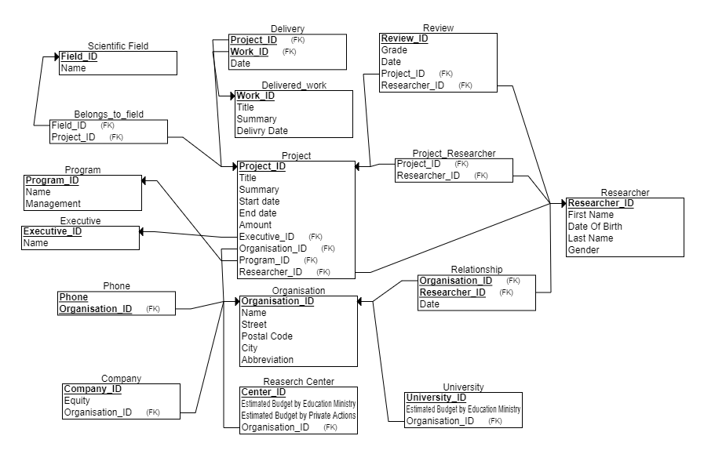

* Αιτιολόγηση

Κάθε έργο έχει έναν ερευνητή που το έχει αξιολογήσει του οποίου το ID εισάγεται στον πίνακα του αντίστοιχου έργου ως FK.

Πολλοί ερευνητές μπορεί να δουλεύουν σε πολλά έργα και άρα εισάγουμε έναν πίνακα project_researcher με γραμμές researcher_id και project_id που αντιστοιχούν σε ερευνητές που δουλεύουν σε αντίστοιχα έργα.

Επιπλέον κάθε έργο αξιολογείται από έναν ερευνητή όπως φαίνεται στον πίνακα review.

Ένα project μπορεί να είναι διεπιστημονικό και να ανήκει σε παραπάνω από ένα επιστημονικά πεδία, σχέση η οποία φαίνεται στον πίνακα belongs_to_field.

Ένας οργανισμός μπορεί να έχει πολλά τηλέφωνα. Έτσι στον πίνακα phone περιέχονται γραμμές με το μοναδικό αναγνωριστικό ενός οργανισμού και ένα τηλέφωνό του.

Τέλος οι οργανισμοί μπορεί να είναι είτε company είτε researcher_center ή university και άρα αυτά τα τρία entities θα έχουν κάποιο organization_id.

* Ευρετήρια